

产品推荐书
河南省恒信锅炉制造有限公司
产品推荐书
90万大卡卧式燃油气导热油炉

联系人员：

联系电话：

单位地址：河南省周口市太康县恒
信工业园
目录
一、配质清单 3
二、技术参数： 4
三、公司简介： 5
四、公司资质与产品展示 6
五、 设备简介及特点 16
一、概述 16
二、产品特性及规格 16
三、结构特性 17
四、 管子流速的确定 17
五、应用范围 18
六、工艺流程 18
七、安全控制 19
八、主要设计依据 20
六、客户来访 21
七、设备支持 22
八、安全、质量保证措施 23
1、安全保证措施 23
2、质量保证措施 23
九、售后服务承诺 25
1、服务体系 25
2、售前服务 25
3、售后服务 25
4、规范化的服务标准 25
5、星级服务1、2、3、4模式 25
6、技术服务与联络 26
7、组织保证 26
十、厂区环境 27
十一、公司寄语 30

一、配质清单
YYQW-1080YQ有机热载体炉产品配置清单
序号 | 产品名称 | 产品型号/规格 | 单位 | 数量 | 产地·品牌 | 备注
一 | 锅炉主机
1 | 锅炉主机 | YYQW-1080YQ | 台 | 1 | 河南恒信
2 | 烟囱 | 本体配套 | 米 | 9 | 河南恒信
3 | 螺丝螺母 | M12×35 | 套 | 20 | 河南郑州 | 烟囱
4 | 烟气节能器 | JNQ-100 | 台 | 1 | 河南恒信 | 客户选配
二 | 电器系统
1 | 控制系统 | HXDK-100 | 台 | 1 | 河南恒信 | 触屏彩屏式
2 | 热电隅 | WRE（0-500℃） | 个 | 2 | 购销配套
3 | 电接点压力表 | Y-150（0-1.6MPa） | 个 | 2 | 购销配套
4 | 双金属温度计 | 0~400℃ | 块 | 2 | 购销配套
5 | 压力表弯 | 厂标 | 个 | 2 | 河南郑州
三 | 燃烧器系统
1 | 燃烧器 | 配套 | 台 | 1 | 购销配套 | 燃气机
2 | 燃气阀组 | 配套 | 套 | 1 | 购销配套
四 | 油路系统-热源循环泵
1 | 热油循环泵 | 18.5KW | 台 | 2 | 购销配套
2 | 注油泵 | 1.5KW | 台 | 1 | 购销配套
五 | 本体配套辅机及阀门
1 | 过滤器 | 标配 | 台 | 1 | 河南郑州
2 | 油气分离器 | 273mm | 台 | 1 | 河南恒信
3 | 高位油槽 | 1000mm | 台 | 1 | 河南恒信
4 | 低位油槽 | 1080mm | 台 | 1 | 河南恒信
5 | 液位计 | 标配 | 套 | 1 | 河南郑州
6 | 浮球液位计 | FQ-02 | 台 | 1 | 河南郑州
7 | 注塞阀 | J13W-160P | 个 | 2 | 河南郑州
8 | 截止阀(高温) | PN1.6 DN100 | 台 | 2 | 河南郑州
六 | 锅炉产品出厂随机技术资料
1 | 产品质量证明书 | YYQW-1080YQ | 份 | 1 | 河南恒信
2 | 安装使用说明书 | YYQW-1080YQ | 份 | 1 | 河南恒信
3 | 制造许可证复印件 | YYQW-1080YQ | 份 | 1 | 河南恒信
4 | 产品总装图 | YYQW-1080YQ | 份 | 1 | 河南恒信
5 | 产品本体图 | YYQW-1080YQ | 份 | 1 | 河南恒信
6 | 产品管道仪表图 | YYQW-1080YQ | 份 | 1 | 河南恒信
7 | 产品地基图 | YYQW-1080YQ | 份 | 1 | 河南恒信
8 | 计算结果汇总表 | YYQW-1080YQ | 份 | 1 | 河南恒信
9 | 监督检验证书 | YYQW-1080YQ | 份 | 1 | 周口锅检
以上全套总价合计： 元整 （￥： .00元）
注：

二、技术参数：
燃油气导热油炉数据表
型号 |  |  | YYQW-1080YQ
导热油供热量 |  |  | 1080KW（90万Kcal/h）
锅炉工作压力 |  |  | 1.0MPa
额定出口油温 |  |  | 310°C
额定回油温度 |  |  | 290°C
循环油流量 |  |  | 96.641m³/h
本体储油量 |  |  | 0.8m³
受热面积 |  | 辐射 | 10.15m²
 |  | 对流 | 53.13m²
 |  | 换热器 | 17.59m²
热效率≥ |  |  | 92.42%(油) | 92.21%(气)
排烟温度 |  |  | 128.6°C(油) | 127.05°C(气)
设计燃料 |  | 天然气/轻油
燃料消耗量 |  | 天然气 | 117-146.77Nm3/h（最小工况/最大工况）
 |  | 轻油 | 96..3-120.39kg/h（最小工况/最大工况）
烟囱口径内径mm |  |  | 400
运输尺寸（长X宽x高）mm |  |  | 3800x1900x2200
大件运输重量/T |  |  | 6
燃气燃烧器适配规范 |  |  | 燃油燃烧器适配规范
名称 |  | 型号 | 名称 | 型号
输出功率 |  | 200-1450KW/h | 输出功率 | 500-1600KW/h
天然气流量 |  | 30-150m3/h | 轻油流量 | 67.5-177.1kg/h
天然气压力 |  | 8-12Kpa | 建议燃油日储备 | 3—5 T
天然气供气主管径 |  | DN65-100 | 主供油管路 | DN40
燃烧机阀组口径 |  | DN50 | 燃烧机油泵接进口径 | DN20
电机功率 |  | 2.2KW | 电机功率 | 3.0KW
燃烧机电源 |  | 3N AC 50Hz 400V | 燃烧机电源 | 3N AC 50Hz 400V
配套热油泵规范 |  | 配套电控规范 |  | 配套补油泵规范
型号 | WRY100-65-210 | 型号 | HXDK-90 | 型号 | KCB18.3
流量 | 90m³/h | 控制范围 | 320°C | 转速 | 1400 r/min
扬程 | 45m | 本体结构 | 箱式 | 额定压力 | 1MPa
电机功率 | 18.5KW | 固定方式 | 挂式 | 电机功率 | 1.5KW

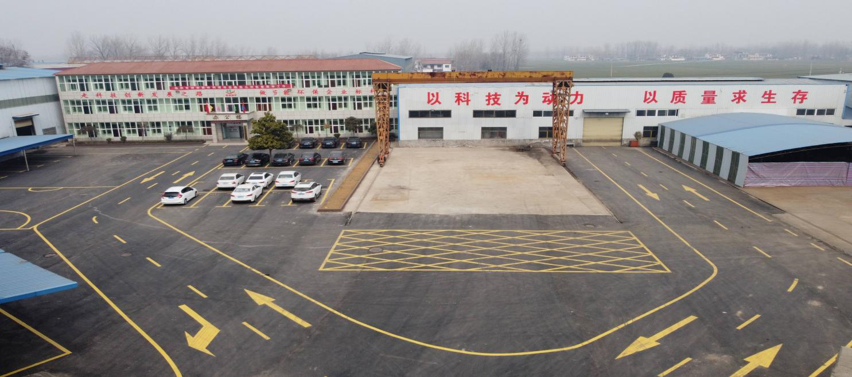
三、公司简介：
河南省恒信锅炉制造有限公司始建于2006年，厂区位于河南省周口市太康县张集镇G311国道路北，距商周高速和永登高速出口1公里，生产和交通条件便利，地理环境优越，恒信锅炉是具有B级锅炉制造许可和D级压力容器制造许可的企业，公司已通过质量管理体系、环境管理体系和职业健康安全管理体系三大认证。近年来与多家科研单位和院校合作，目前主要有中船713所技术合作单位，西安交大热能技术合作单位，河南大学试点合作单位。恒信锅炉总投资9600万元，厂区占地3万多平方米，主建车间6千平方米，拥有多种大型专用生产设备，埋弧自动焊机、35mm卷板机、80mm摇臂钻床、铣边机、剪板机、卧式车床、取边机、车床、电动吊车、叉车等，公司具有B级锅炉制造资格，由专业锅炉热能团队，其中高级工程师2人，工程师助理6人，各类技术人员25人，车间技术人员206人，年生产能力4000蒸吨。主要产品：蒸汽锅炉；蒸汽发生器；热风炉，热水锅炉，导热油锅炉，压力容器，燃气锅炉，燃油锅炉，电磁锅炉，燃油气真空热水锅炉，电真空热水锅炉，相变间接热水锅炉，冷凝真空热水锅炉，供暖锅炉，洗浴锅炉、开水锅炉、烘干热风锅炉，链条炉排手烧锅炉，卧式三回程全自动蒸汽锅炉，燃油开水锅炉，燃气茶炉，电蒸汽开水锅炉，电蒸汽锅炉，电蒸汽发生器，电热水锅炉，汽水两用锅炉，燃油蒸汽发生器，燃气蒸汽发生器，电蒸汽发生器，燃油热风炉，燃气热风炉，生物质热风炉，生物质汽水锅炉，生物质蒸汽发生器，蒸汽储罐，空气储罐，分汽包，分汽缸，非标容器，木材防腐罐，木材浸注罐等系列产品，欢迎订购。
公司秉承服务客户、做百年企业的崇高精神，建卧了产品售前咨询和售后服务体系，有完善的质保档案，快速解决产品的安装、使用、维修等实际问题，给客户提供稳定可靠的技术支持。质量是企业的生命，恒信锅炉秉承品质先行的理念，让用户放心是我们对您的郑重承诺。从锅炉设备工程的设计、选型、运输、安装、检验、调试等各个环节，我们都将充分考虑到您的需求，都充分想到了您的关注。我们将坚持不懈的狠抓质量，孜孜不倦地追求完美。河南恒信锅炉制造有限公司售后服务按国家新“三包”规定执行，提供全方位的工程售后服务。在国内三十多个省一百多个市区域，执行专业的服务理念，全程待命。产品工程质量、改造升级等问题，我们都将以用户为中心全程跟踪、定期维护、定期保养，让一切问题都能迎刃而解。

四、公司资质与产品展示
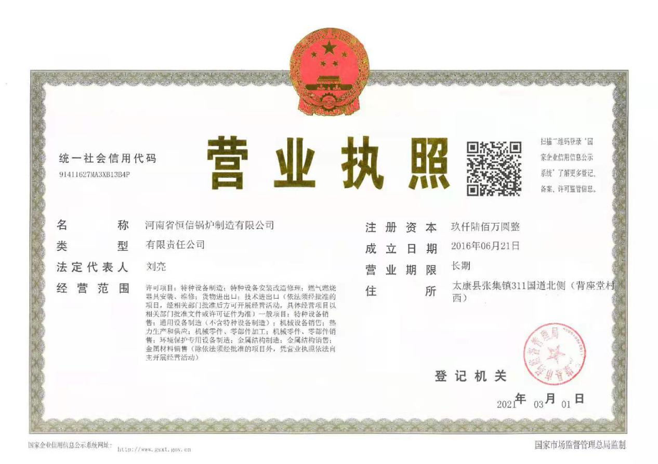
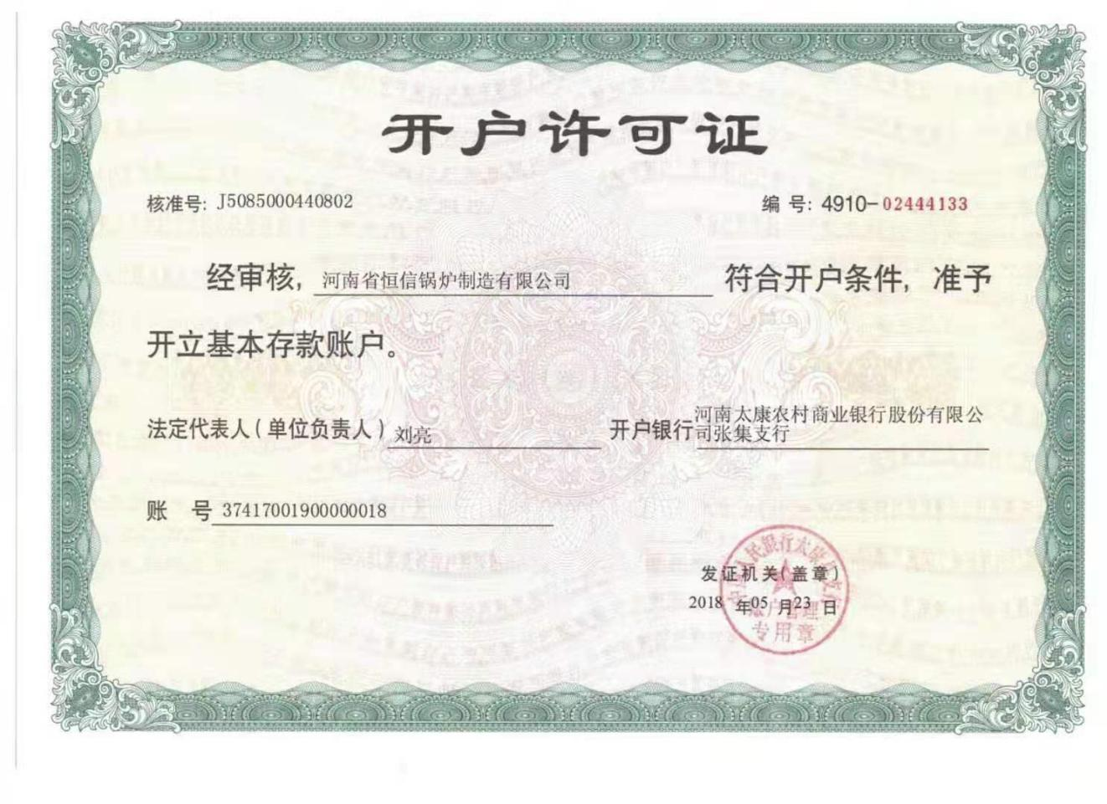
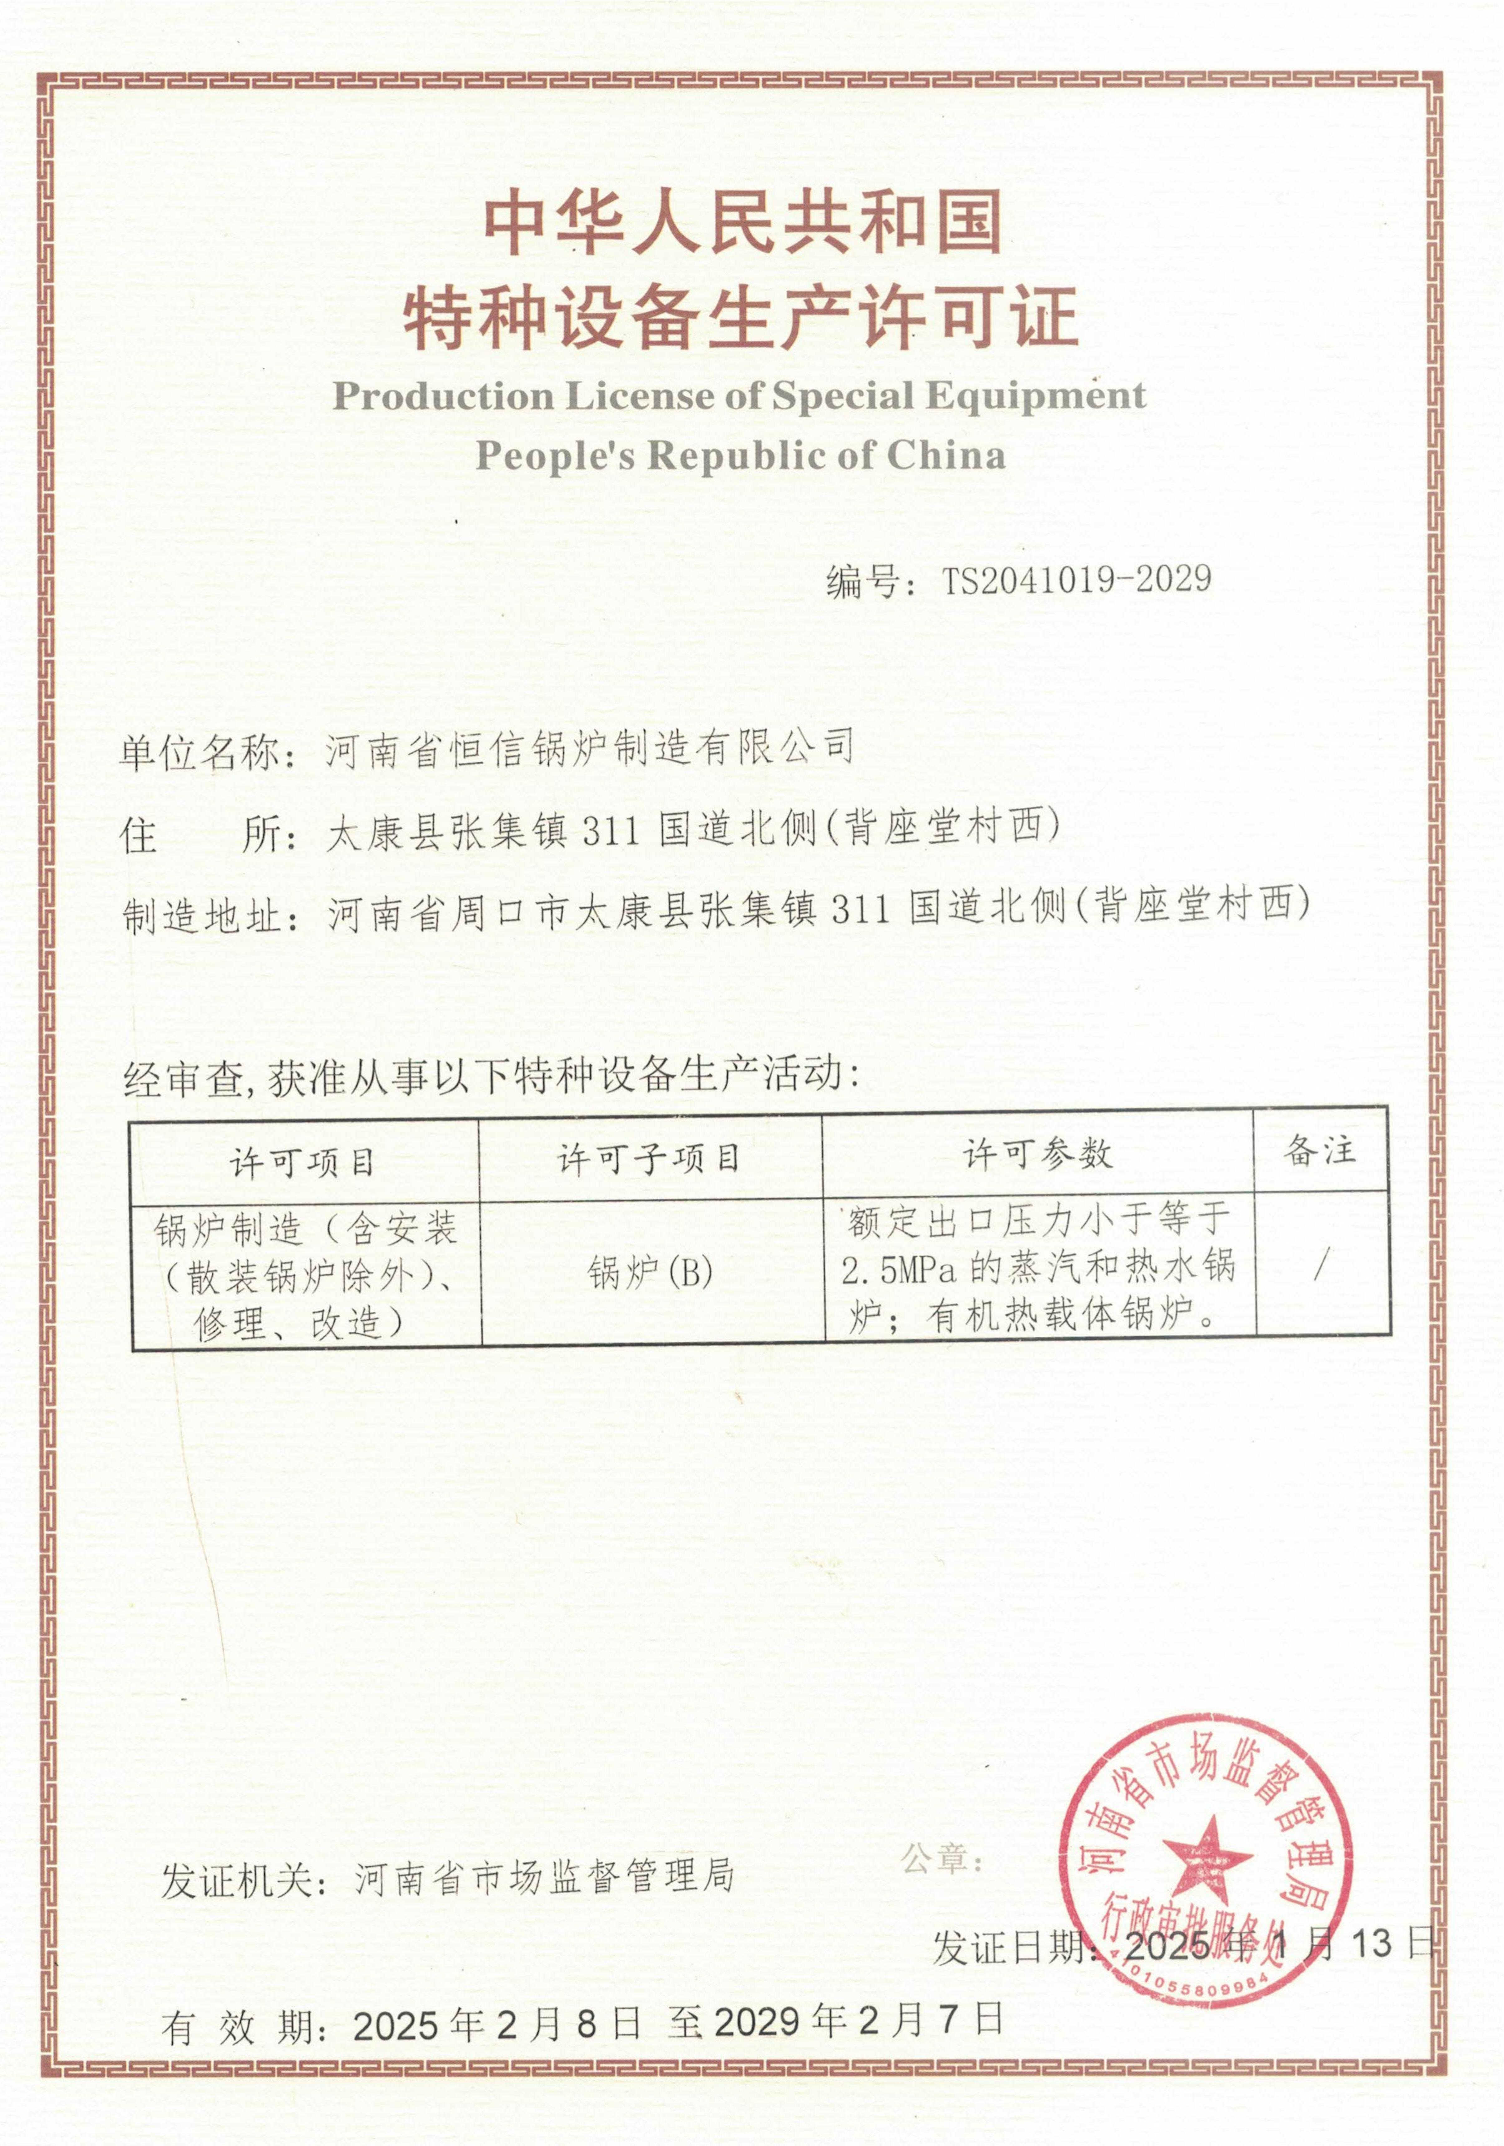

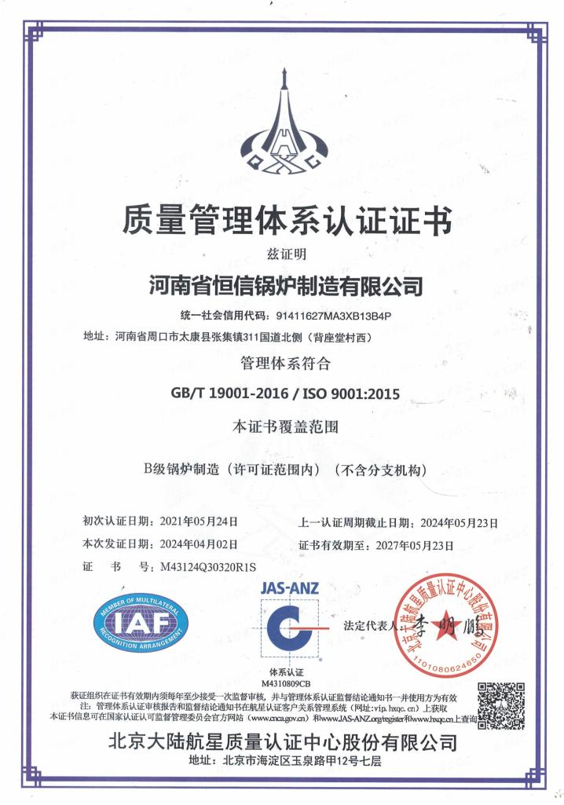

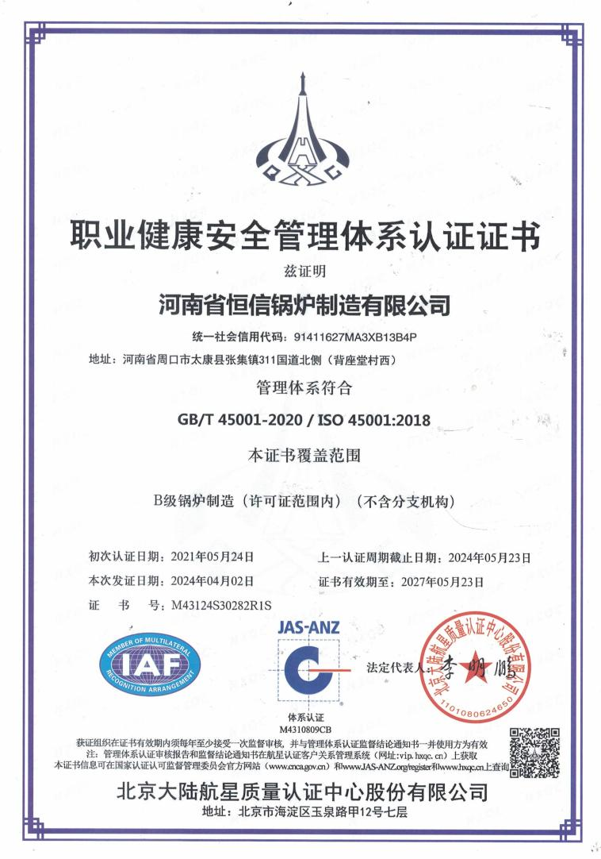
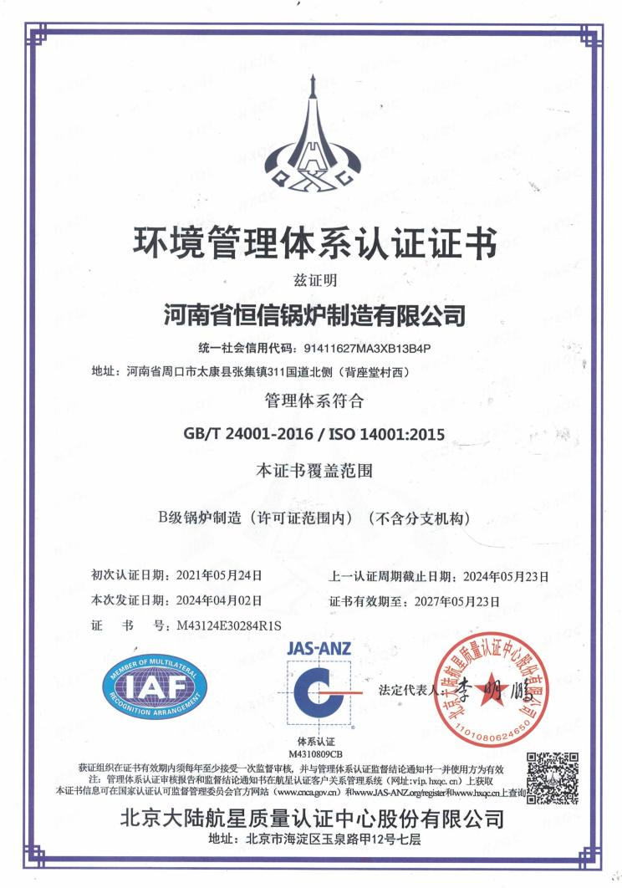

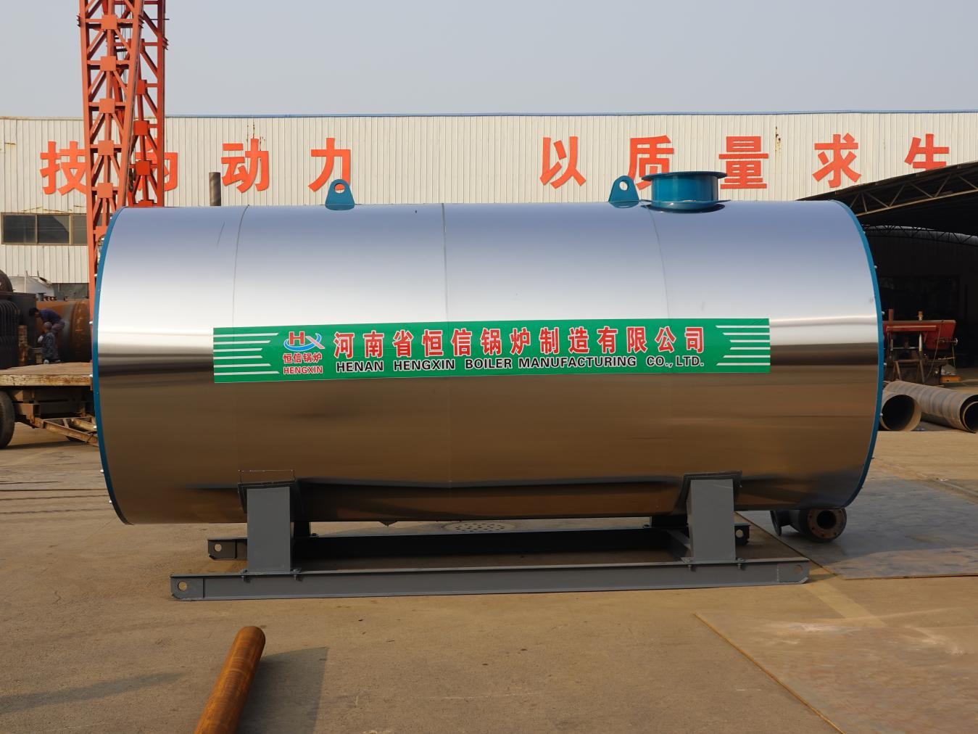
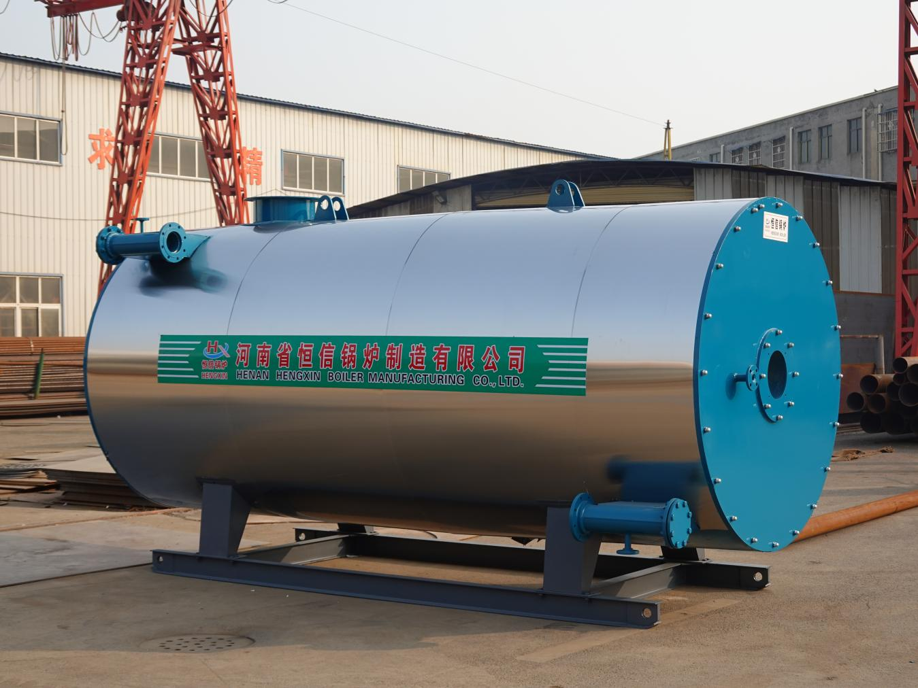
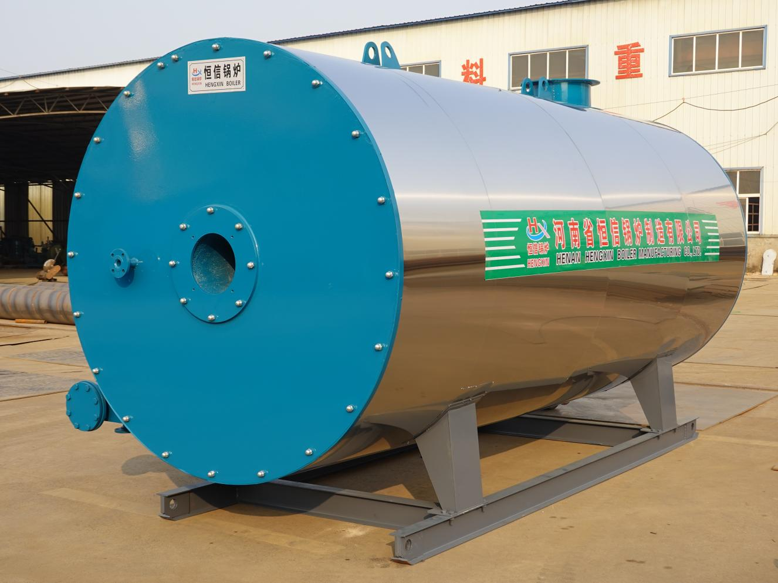
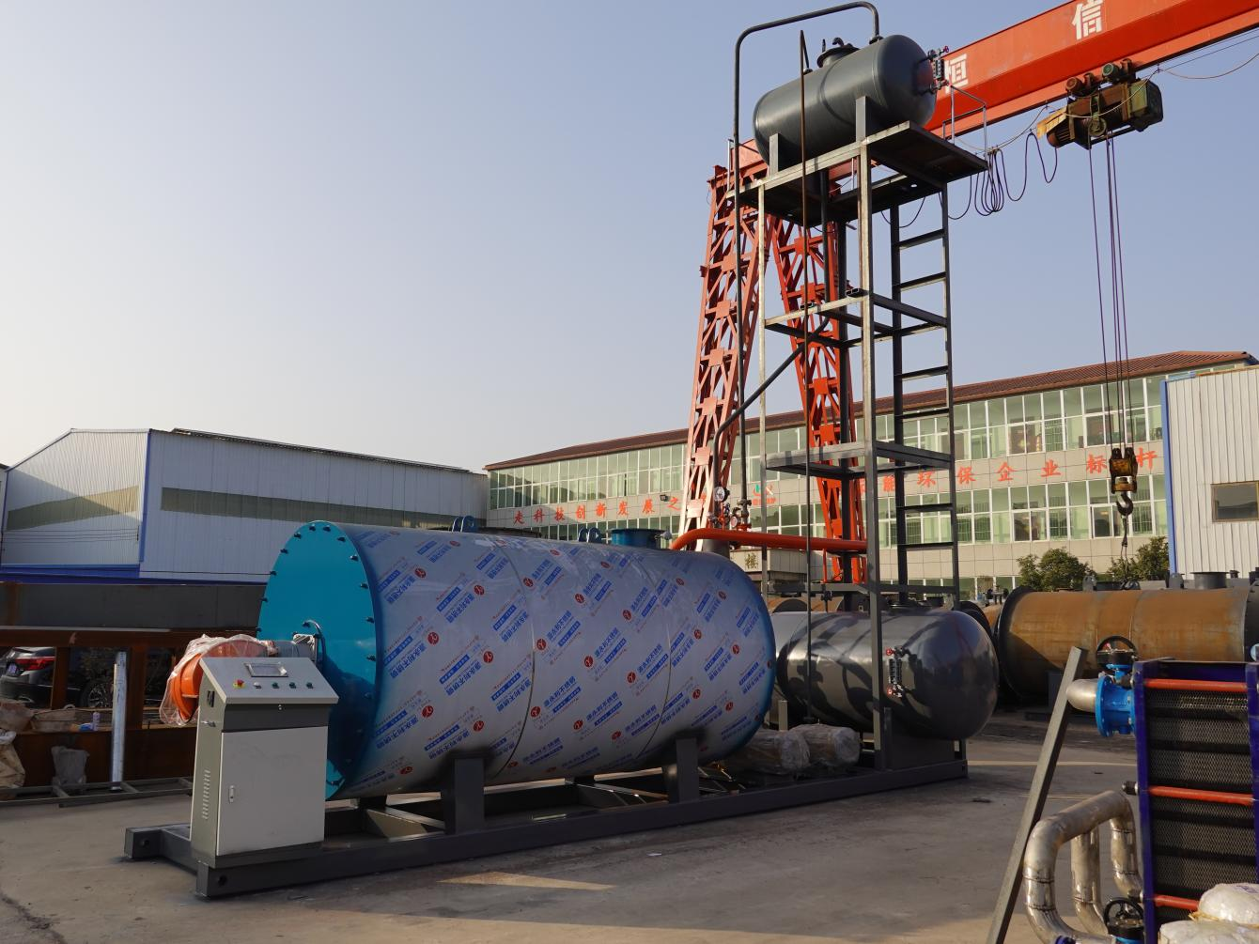

设备简介及特点

一、概述
有机热载体炉（简称加热炉）是一种新型的供热设备，以煤、油、气为燃料及烟道气为热源，以导热油为热载体通过循环油泵强制热载体液相循环，将热量输送给用热设备后，再返回加热炉重新加热的高温、低压、节能设备，供热温度可高达340℃，而一般在工作压力1.0MP_{a}以下，因为工作在液相状态，安全可靠。
锅炉的安装使用应符合TSG G0001-2012《锅炉安全技术监察规程》、GB/T17410-2008《有机热载体炉》、GB50273-2009《锅炉安装工程施工及验收规范》、GB13271-2014《锅炉大气污染物排放标准》、TSG G0002-2010《锅炉节能技术监督管理规程》的要求。锅炉及系统内液相有机热载体总注入量大于5m³时，应按照TSG G0001-2012《锅炉安全技术监察规程》11.3.6.2～11.4.2的要求装设安全保护装置。
锅炉房系统设计时，应当在保证安全性能的前提下，充分提高能源利用效率，减少水、电、自用热以及其它消耗，促进热能回收和梯级利用。锅炉房设备布置时应当尽量减少管道、烟风道的长度及其弯头数量，以减少流动阻力。锅炉炉墙、烟风道、各种热力设备、热力管道以及阀门应当具有良好的密封和保温性能，当周围环境温度为25℃时，距门（孔）300mm以外的炉体外表面温度不得超过50℃，炉顶不得超过70℃，各种热力设备、热力管道以及阀门表面温度不得超过50℃。锅炉介质参数的选取应当满足使用要求，不应当使锅炉的额定出口压力和温度与使用的压力和温度相差过大。

二、产品特性及规格
1、结构合理，技术先进，占地面积少，外形体积小，外形美观，管理简便，热效率高，具有显著的节能效果和经济效益，与国外同类产品相比，结构有独特之处。炉型有立式、卧式。
2、受热面布置合理，导热油使用寿命长。烟气排放符合国家环境保护标准GB13271-2014《锅炉大气污染排放标准》的要求。
3、温度调节精确可靠，配有完整的运行控制和安全监测装置，自动化程度高，工人劳动强度低；具有出口油温超温报警、压差报警功能；若锅炉系统有机热载体总注入量＞5m³时，还具有出口油压超压、低压、低流量报警，膨胀罐高、低液位报警，排烟温度超温报警，以及相应联锁等功能；（系统正常运行期间，司炉工应定期手动检验各安全报警装置，且锅炉正常运行时不得退出使用）

三、结构特性
1、 烟气流向：
本台锅炉采用卧式结构，燃烧方式为室燃，燃料为轻油、天然气。烟气流程为：燃料在炉膛内燃烧，高温烟气通过内盘管吸热后。在内圈盘管出口进入内圈与外圈之间的通道内进行流动，形成第一回程。从内圈盘管与外圈盘管出口进入外圈与外筒体之间的通道内进行流动，形成第二回程。最后烟气经出口烟箱进入后部烟道，经过换热器后进入烟囱，最后经烟囱排入大气。
2、 结构特性与规格：
1）炉体的受热面采用内、外盘管，管子尺寸为φ57×3，内、外圈并联一起；热载体从进口集箱进入出口集箱，然后流入使用系统。
2）内、外盘管采用φ57×3的管子制作，材料为20(GB/T3087-2008)。
3）温度计接口、压力计接口采用DN15的接口，接管接采用φ22X4。
4）锅炉主机为本体包装而成，内体为锅炉本体，外体为保温层。

四、 管子流速的确定
《有机热载体炉》中推荐流速：
辐射段，V1＞2m/s； 对流段，V2＞1.5 m/s
计算结果： 内盘管为V1= 3.967m/s，外盘管为V2=3.702m/s。

五、应用范围
有机热载体炉具有供热温高度、工作压力低、节约能源的特点，可广泛应用于多种工业加热过程。代替电、蒸汽等加热，提高生产率。
（1）、石油化学工业：聚合、熔融、缩合、蒸馏、脱H_{2 、}强制保温。
（2）、油脂工业：脂肪酸蒸馏、油脂分解、浓缩、酯化、真空脱臭 。
（3）、合成纤维工业：聚合、熔融、纺丝、延伸、干燥。
（4）、纺织印染行业：热定型、热熔染色、焙烘、轧光、烘干、热风拉幅。
（5）、塑料及橡胶工业：热压、热延、挤压、硫化成型、轧光、喷射注机、胶浆搅拌机、传送带式烘干机。
（6）、造纸工业：干燥、波纹纸加工、轧光机、涂胶浆辊筒。
（7）、木材工业：多合板、密度板热压成型、木材干燥、汽蒸设备。
（8）、建材工业：石膏板烘干、沥青加热、沥青混凝土、乳化沥青、混凝土构件养护、干燥设备、油毡生产线。
（9）、机械工业：喷漆印花烘干、装配处理、清洗烘干。
（10）、食品工业：烘烤面包、烘干饼干、蒸煮锅、高压釜、传送带式烘干机。
（11）、空调工业：工业厂房及民用建筑采暖。
（12）、电器设备工业：轧光机、压板机、真空锅、烘干机。
（13）、炼焦工业：储气罐、混合站、分配站。
（14）、金属和铸造工业：脱脂池、磷酸盐处理设备、焙烘机（房）、砂芯烘干。
（15）、洗涤剂工业：蒸煮锅、高压釜、传送带式烘干机、脂肪分解设备、蒸馏塔。
（16）、脂肪和油漆工业：高压釜、干燥机、蒸馏罐、蒸煮设备。
（17）、汽车工业：遂道式烘房、脱脂浴池、磷酸盐处理设备。
（18）、碳素工业：石墨电极、碳素制品、沥青溶化、混捏锅加热、挤压成型。

六、工艺流程
有机热载体炉供热系统，根据实际情况可设计不同的工艺流程。本工艺流程组成：
⑴、注油：向系统注入导热油，油源由外部或储油槽提供。
⑵、主循环：载热体加热油炉获得热能后向用热设备供热，由循环油泵、热油炉、用热设备、油汽分离器、过滤器及其连接管道、阀门组成。
⑶、冷油置换：紧急停炉时为防止炉管内导热油过热，关闭系统阀门，打开置换阀门，由膨胀槽、油气分离器、油炉及其连接管道将油炉内的热油置换到储油罐内。
⑷、溢流、排气、膨胀槽的过剩油液通过溢流管自动流入储油槽、膨胀槽，储油槽的气体分别由放空管通至安全区。
⑸、温度、压力、压差显示。表示系统内导热油循环情况，反映供热系统工况正常与否。
⑹、辅助排汽：当导热油初始脱水阶段，气量较多时，可经辅助排气阀门及管线进行辅助排气，此时应关闭膨胀槽上的放空管阀门，以免导热油被气冲走，从放空管喷出。加热炉正常工作时，关闭辅助阀门打开放空管阀门，系统内产生的微量气体，通过油气分离器经排气管排出。
⑺、旁路：在停止向用热设备供热时开启旁路阀门，起旁路循环作用。正常工作时关闭旁路阀门，膨胀管起导热油热膨胀溢流和自动补偿作用；
当锅炉及系统有机热载体总注入量大于5m3时，应当按《锅炉安全技术监察规程》11.3.6.2~11.3.6.6条的要求装设安全保护装置。
1、火焰加热炉的炉膛配有惰性气体灭火系统，一般为氮气，供气系统用户自理，要求进气压力为0.6 MPa.
2、锅炉具有出口油温超温报警、压差报警功能；若锅炉系统有机热载体总注入量大于5m³时，还具有出口油压超压、低压、低流量报警，膨胀罐高、低液位报警，排烟温度超温报警，以及相应联锁等功能；（系统正常运行期间，司炉工应定期手动检验各安全报警装置，且锅炉正常运行时不得退出使用），闭式膨胀罐还应设超压报警装置。报警并与加热装置联锁，及时切断加热装置。

七、安全控制
本锅炉具有超温、低压、超压、低流量报警控制；
1）超温报警控制：热电偶，接口PN16，DN15；
2）差压报警控制：差压报警装置，接口PN16， DN15；
3）出口超压报警控制：电接点压力表，接口PN16，DN15；
4）低流量报警控制：流量传感器，接口PN16，DN125

八、主要设计依据
1、TSG G0001-2012《锅炉安全技术监察规程》；
2、GB/T17410-2008《有机热载体炉》；
3、受压元件强度校核符合GB/T16507.1～16507.8《水管锅炉》；
4、GB50211-2004《工业炉砌筑工程施工及验收规范》；
5、GB13271-2014《锅炉大气污染物排放标准》；
6、TSG G0002-2010《锅炉节能技术监督管理规程》；
7、TSG G0003-2010《工业锅炉能效测试与评价规则》；
8、GB24747-2009《有机热载体安全技术条件》等。
9、GB50273-2009《锅炉安装工程施工及验收规范》
10、GB24747-2009《有机热载体安全技术条件》等；
11、NB/T47055-2017《锅炉涂装和包装通用技术条件》等。

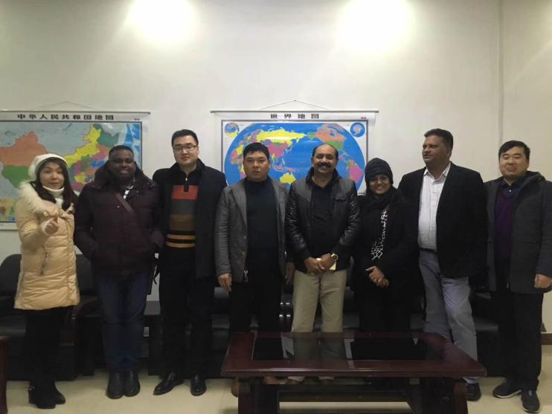 | 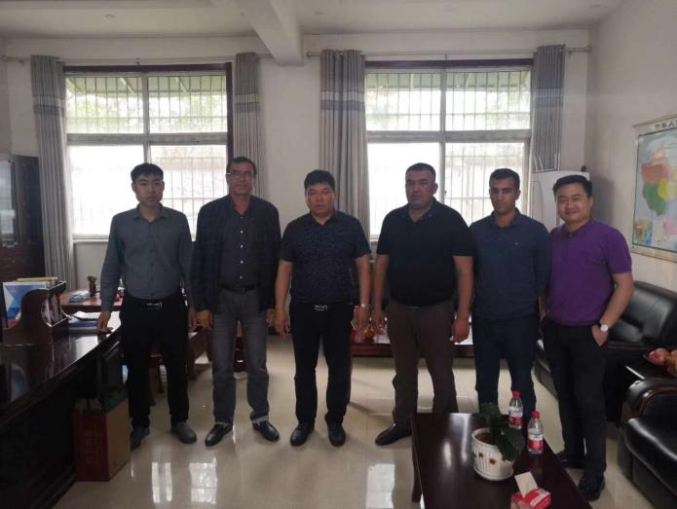
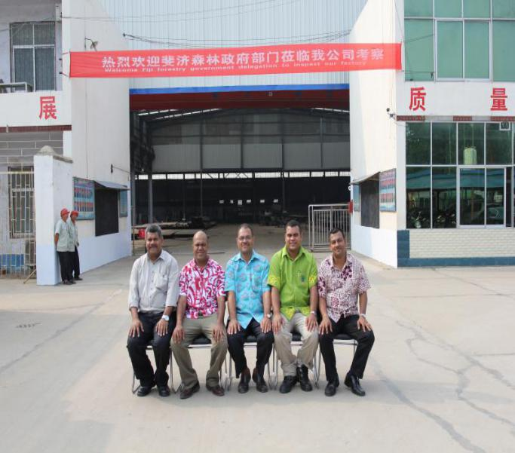 | 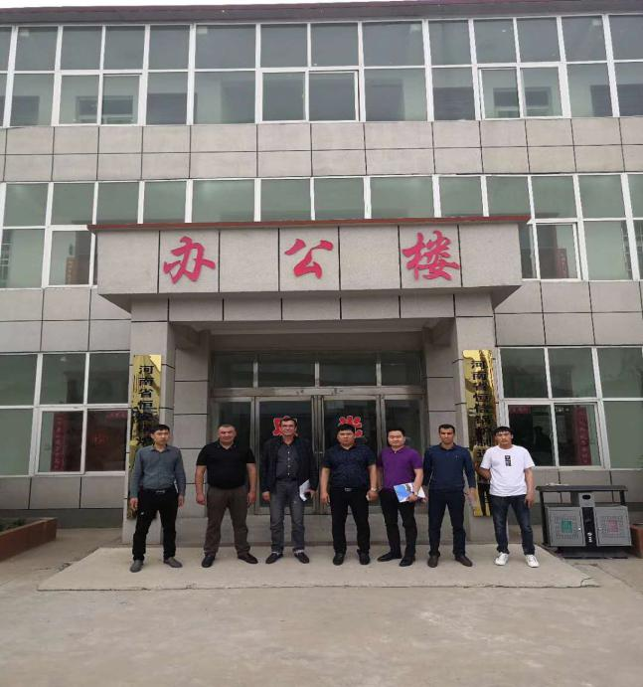
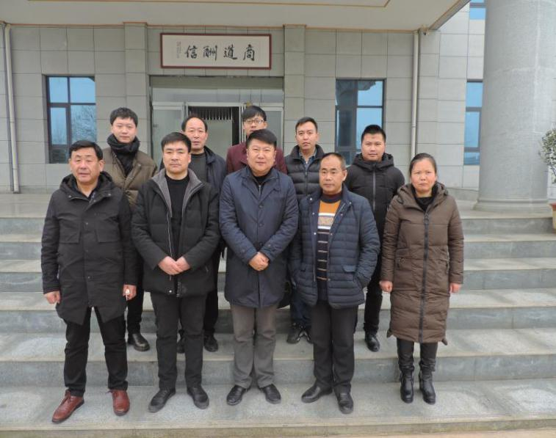 | 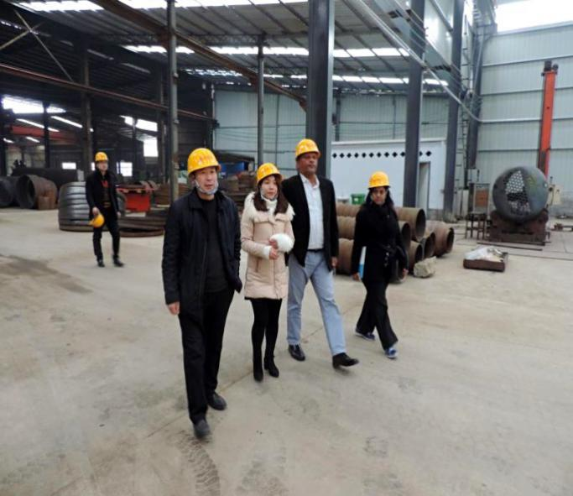

六、客户来访

七、设备支持
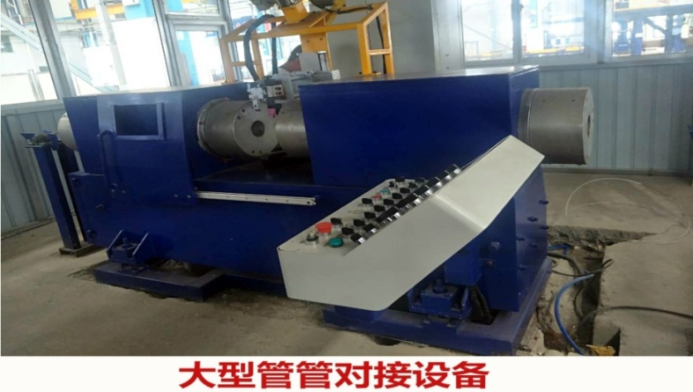
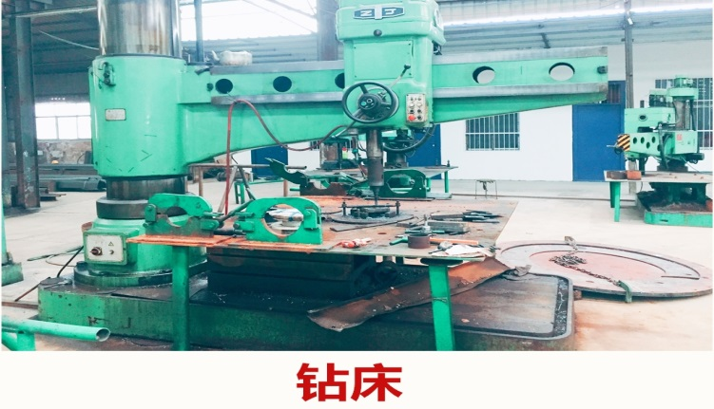
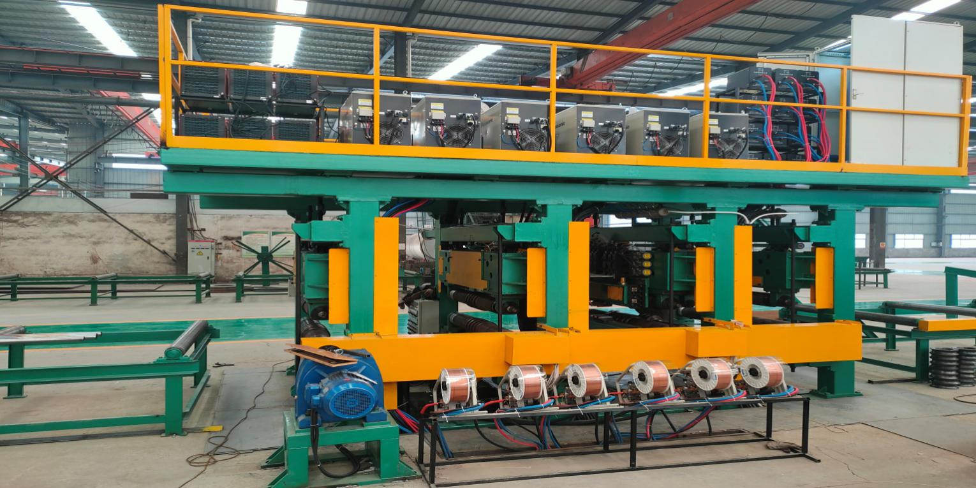
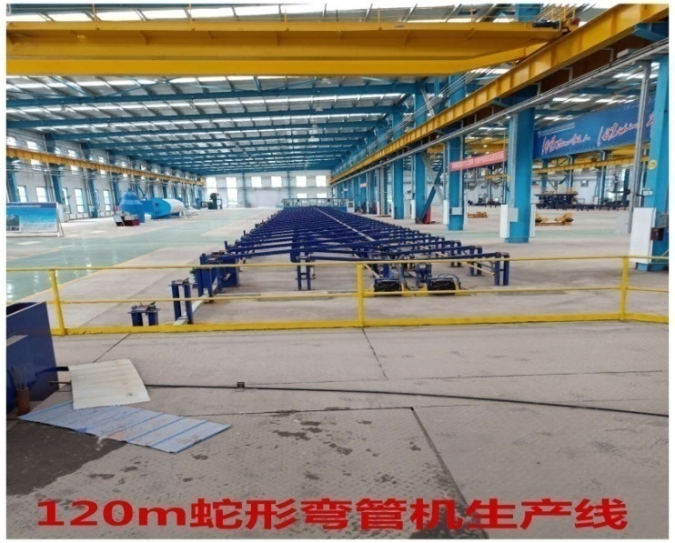 | 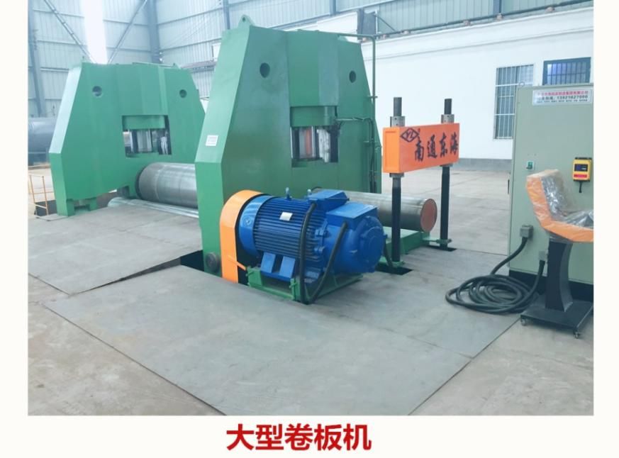

八、安全、质量保证措施

1、安全保证措施
生产必须安全、安全促进生产，坚持文明安全生产是施工质量。施工工期的重要保证。
（1）工地除设专职安全员外，坚持贯彻生产必须管安全的原则，安排和检查施工任务的同时必须安排检查安全工作。
（2）在向施工班组下达任务时，必须下达书面的安全措施交底。扼要说明施工中的安全要点，班组长必须每日班前口头进行安全提示。
（3）任何人不戴安全帽不得进入现场，违者安全员和任何职工均可劝其退场。现场施工工人要做到安全防护用品齐全，不穿戴劳保防护用品补得进入现场施工。
（4）高空作业必须系安全带，起重设备、钢件连接要有可靠的安全缆绳设施以供挂安全带之用。
（5）起重运输作业的设备、索具符合规定，作业要符合规程，施工用架子脚手要安全可靠，并架设攀登扶梯。
（6）临时动力用电要有符合要求的临时配电箱，一切设备均有良好的防雨措施，电气设备可靠的接地和露电保护器，不准一闸多用，并由专人维护。
（7）认真做好防火工作，气焊不得使用火绳，下班后检查扑灭一切火源、氧气、乙炔气、油料等易燃物品要分别粗放，施工材料按规定整齐码放，不得占用排水及通行通道。
（8）坚持文明施工，施工现场经常保持整洁，有条理。
（9）加强安全教育，作业时精力集中，不得闲谈打逗或擅离职守。
（10）遵守建设单位有关规定，对违反规定、乱干、蛮干、不听劝阻者，要追究责任，甚至调离本地施工工程。

2、质量保证措施
（1）严格遵照《特种设备安全监察条例》、《锅炉压力容器制造监督管理办法》、《锅炉压力容器制造许可条件》及《蒸规》等法规和相关标准进行制造和检验。
（2）有锅炉、机械加工、焊接、无损检测等相关专业工程师技术人员30余人。同时有持证焊工43人，无损检测人员6人。
（3）生产设备有卷板机、行车、弯管机、弯管放样和检测平台、钻床、螺纹管机订、自动焊机、焊机、焊材烘工设备、机加工设备等50余台套。主要检验和试验设备有：水压试验泵、空压机；材料试验机、V型缺口冲击试验机及投影仪、化学自动分析仪、X光探伤机、超声波探伤机等20余台套。完全能满足生产和检验需要。
（4）有完整健全的《锅炉质量手册》及程序文件、作业文件管理制度和质量岗位职责等质量安全文件。企业不断加强质量管理，强化生产、工艺、焊接、理化试验和无损检测等方面的质量监督和检验工作，确保出厂产品优质。
（5）认真做好售后服务工作，积极处理和解决用户反馈的质量问题，为用户排忧解难。
（6）严格按规范标准对设计图纸进行设计评审，并经由省特设部门审查签章批准后投产。
（7）我方承诺提供完整的技术文件及图纸资料。

九、售后服务承诺

1、服务体系
我们的服务宗旨是“为客户提供真诚、优质的服务”。我们保证对客户诚实守信、服务周到并且致力于不断提高服务质量，提高用户满意度。

2、售前服务
(1)耐心向用户详细介绍产品及质量情况.
(2)为用户提供技术咨询，包括产品的使用与维修，产品的装配、使用特性等技术问题，凡用户需要提供服务的，公司将派出最好的工程技术人员为客户服务与技术咨询。
(3)公司设服务热线为用户解答各种有关产品方面的问题。

3、售后服务
（1）用户使用我公司产品出现质量问题时，接到客户投诉要求在2小时内答复，如电话沟通不能解决问题（客户不配合除外），服务人员可根据实际情况到现场解决问题。
（2）处理问题发生的一切费用（质量问题公司），全部由本公司承担(需方人为操作除外)。
实行“产品质量负责人制度”。在合同签定后，从产品制造、入库、发货到安装、试运行，进行定人负责，提高工程质量。

4、规范化的服务标准
（1）售前、售中提供详尽热情的咨询服务
（2）上门调试，示范性指导使用，保证提供完善的技术指导、操作培训
（3）为每个客户建立独立的用户档案卡，实行定期跟踪服务。

5、星级服务1、2、3、4模式
1）即一个结果：服务满意
2）即二个理念：带走用户的烦恼，留下创新的真诚
3）即三个控制：服务投诉率小于万分之一，服务遗漏率小于万分之一，服务不满意率小于万分之一
4）即四个不漏：一个不漏地记录用户反映的问题；一个不漏地处理用户反映的问题；一个不漏地复查处理结果；一个不漏地将结果反映到设计、生产、经营部门。

6、技术服务与联络
1）公司指派技术人员赵春辉先生为技术服务责任人。
2）提供的技术支持包括：投标文件中技术解释工作、生产过程中联络工作、现场指导产品安装及调试、关于产品疑难问题解答。

7、组织保证
我公司对每一用户专门成立项目部，由专人负责、跟踪处理、协调项目在制造过程中出现的一些问题，各责任人员对出现的问题必须随时报告。

十、厂区环境
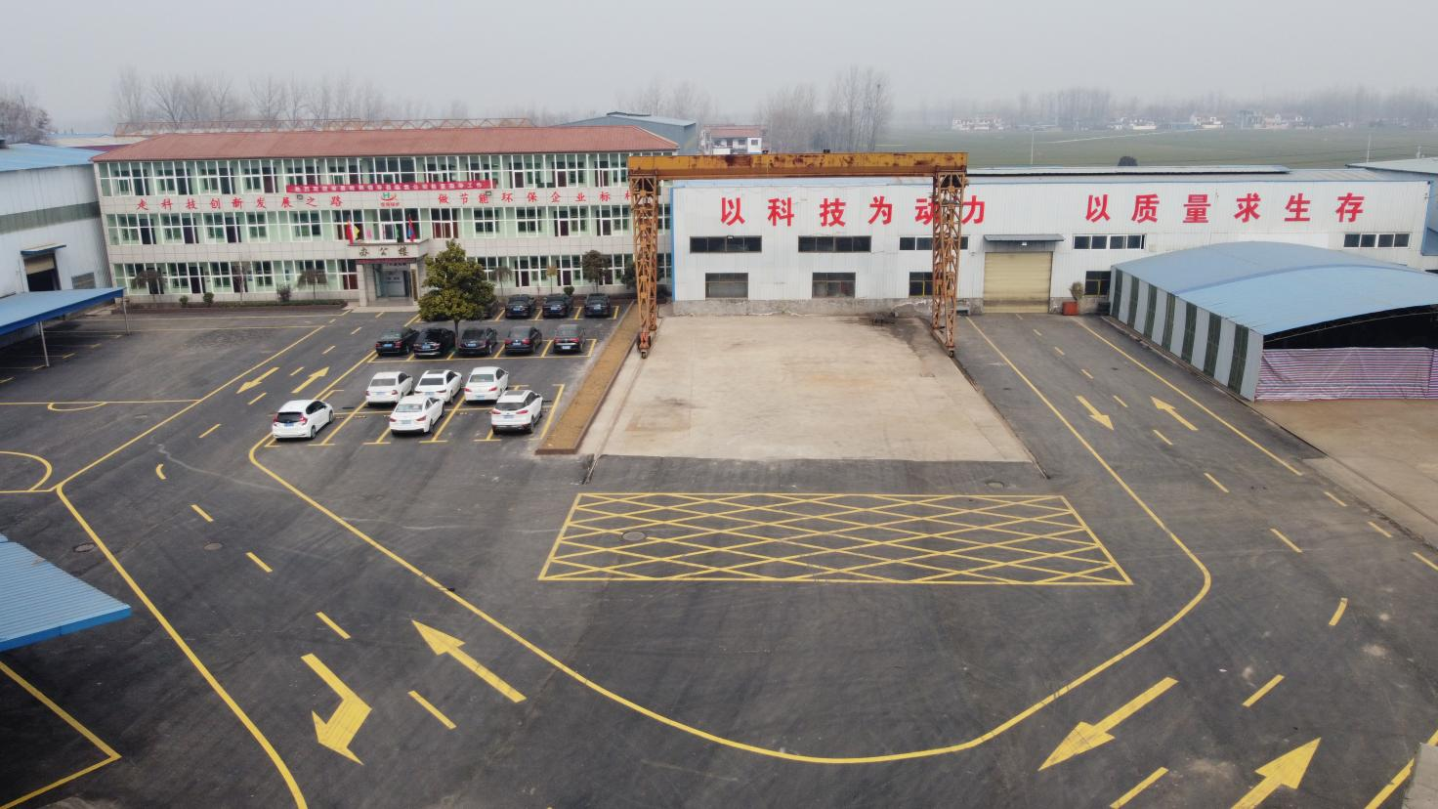

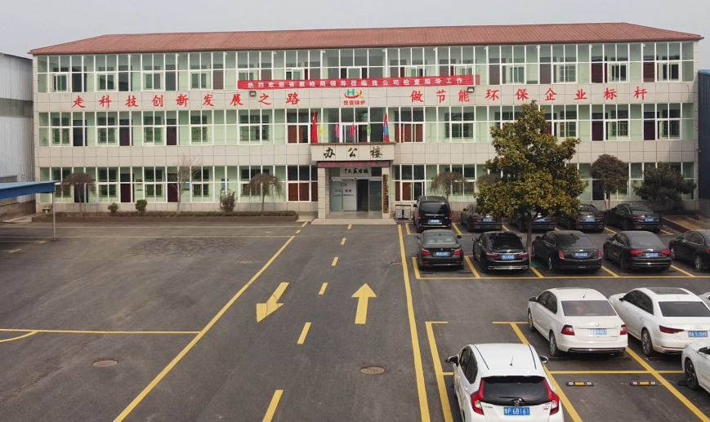

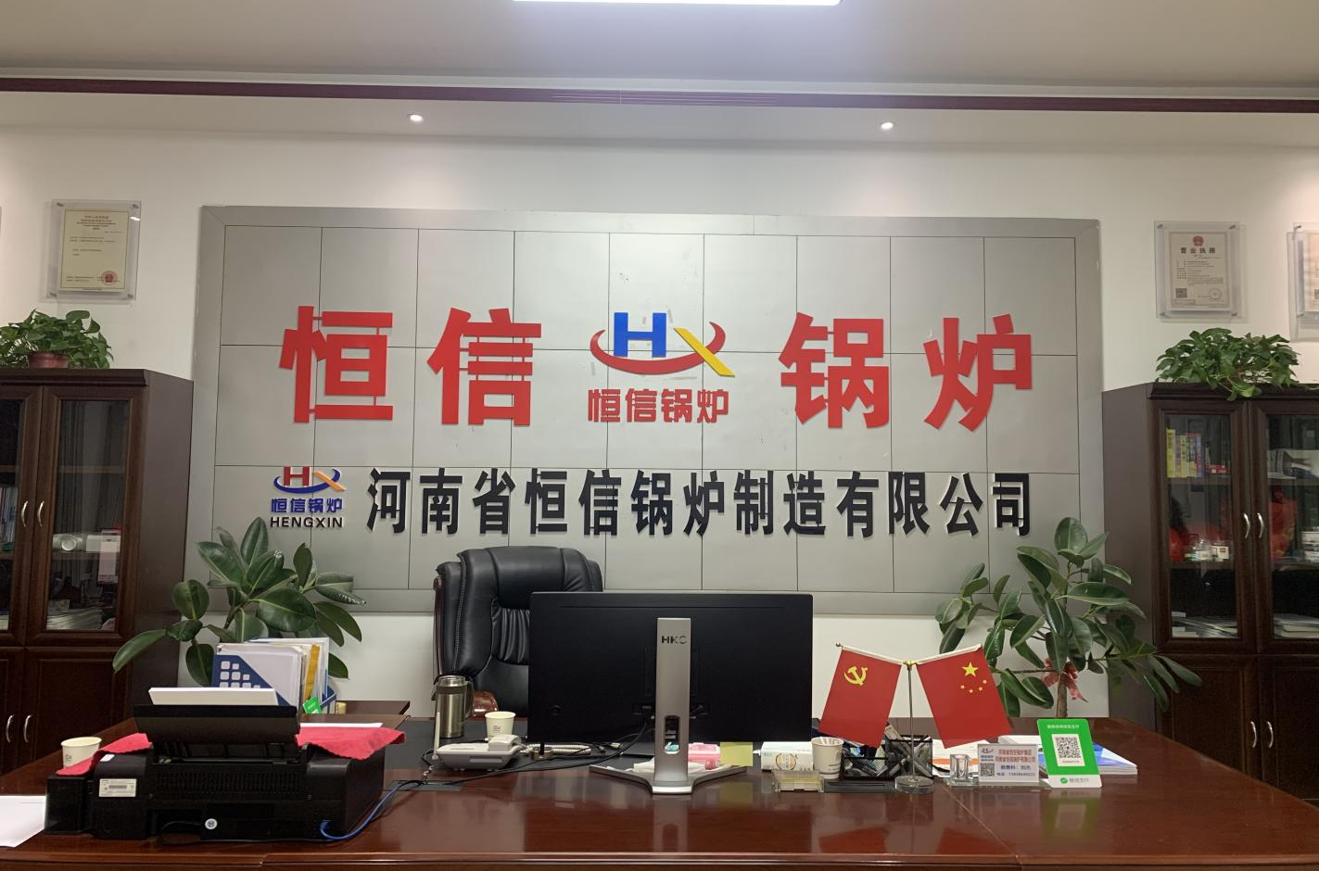
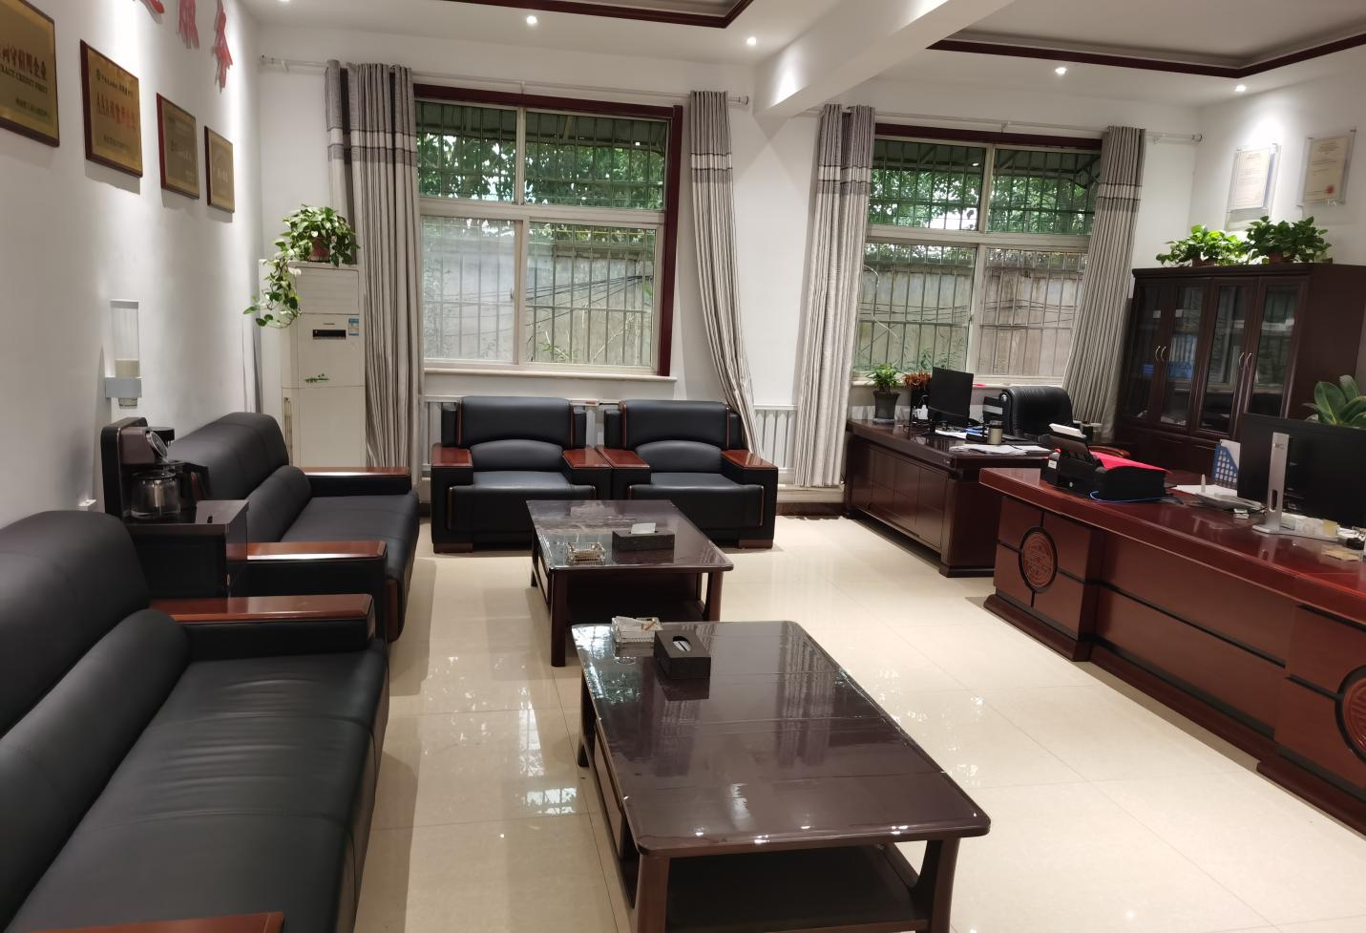

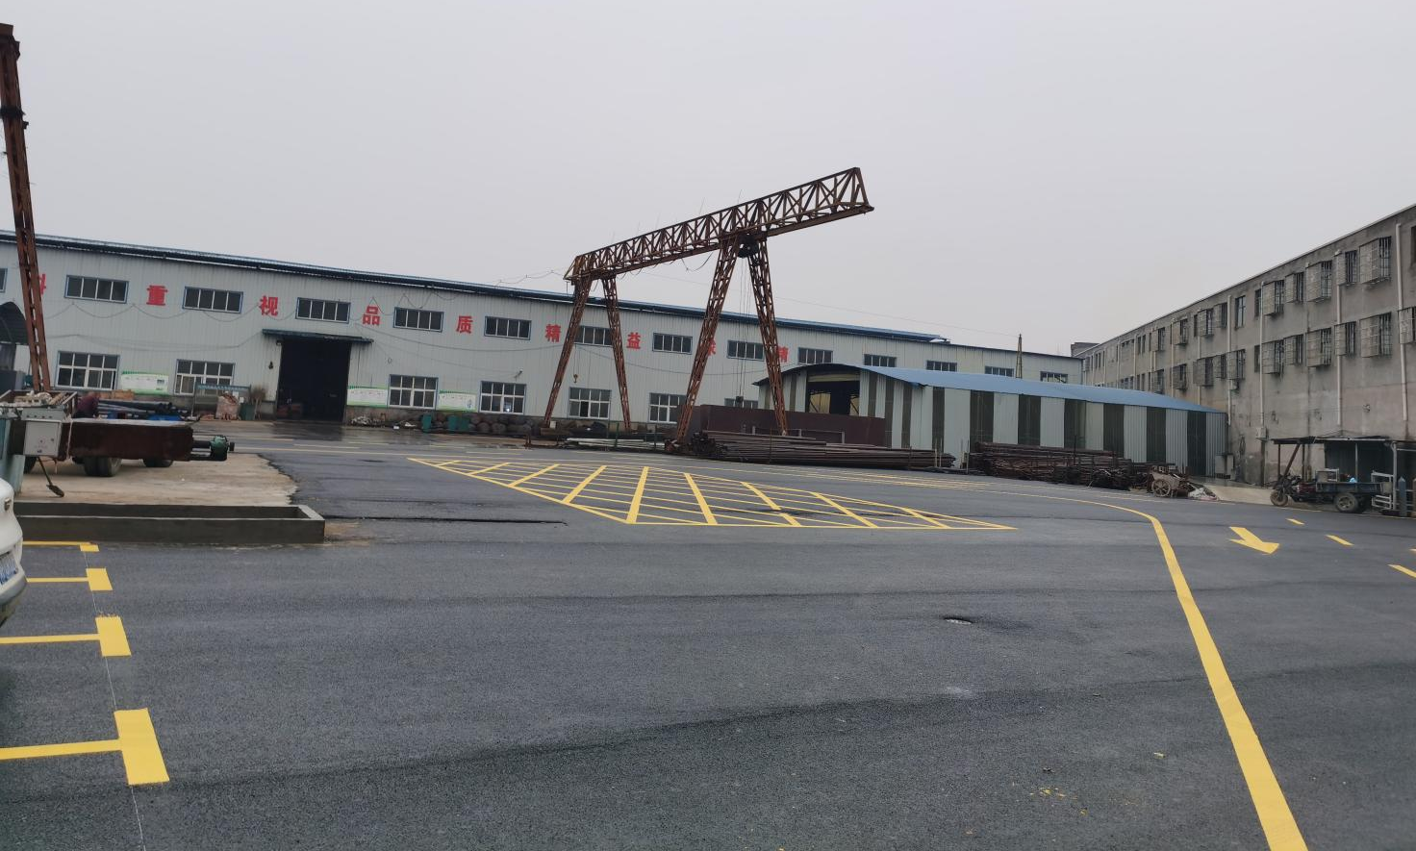

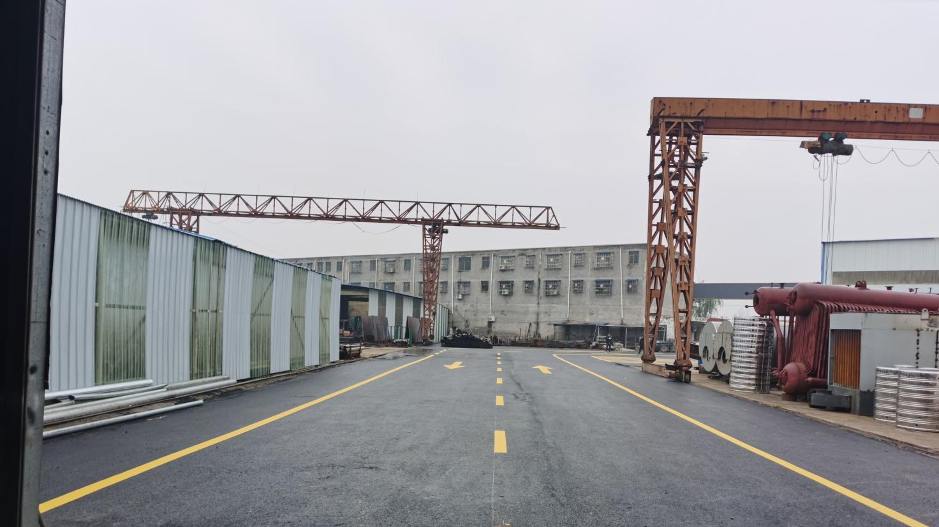

十一、公司寄语


本清单给贵公司选择参考
部分零部件因供货因素，设备参数以实际出厂设备参数为准！
我们讲秉承客户至上的原则，在确保技术，质量的同时，为客户朋友提供售前售后等全方位的服务，解决客户的后顾之忧，将以耐心，诚心热情的态度服务每一位客户！

